Algorithmique et programmation 3PEP

Pour débuter avec Scratch

Scratch est un logiciel de programmation (visionnage vidéo).
Toutefois, avant d’écrire un programme (c’est-à-dire d’utiliser un langage codé), il est indispensable de travailler sur le papier : il faut réfléchir, en français, à la suite d’instructions nécessaires pour réaliser l’objectif de ce programme.

Dans les exercices suivants, il vous est demandé de réfléchir (sauf exercices 1 et éventuellement 2) à l’algorithme sur papier et d’appeler le professeur avant de passer à la programmation sur Scratch.

Exercice n° 1
Cet exercice est déjà quasiment un algorithme, on peut donc rapidement passer à Scratch.
1) Choisir un décor dans la galerie d’arrière-plan.
2) Faire dire « Bonjour comment vas-tu ? » au lutin.
3) Introduire un autre lutin qui pourrait lui répondre.

Exercice n° 2
1) Faire tracer un carré de côté 100 pas au lutin.
2) Ajouter un autre lutin en prenant dans la galerie.
3) Programmer un carré pour chaque lutin. Les deux carrés ne doivent pas être de la même couleur.

Exercice n°3
Faire tracer un triangle équilatéral au lutin.

Exercice n°4
Pour chaque figure suivante, écrire un programme de construction qui permet de construire la figure.
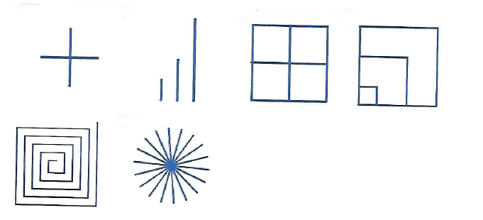

Exercice n°5
Ecrire un programme dans lequel, en appuyant sur les touches F, A, C, E, le lutin dessine les lettres les unes à la suite des autres pour obtenir :

Exercice n°6
Ecrire un programme pour dessiner la figure suivante sachant que le côté du grand carré est le double de celui du petit.

Exercice n°7
Ecrire des programmes de construction pour obtenir les figures suivantes :
